DESCRIPTORES BASE DE DATOS

BASE DE DATOS FIP 2010-04

La estructura de las bases de datos, con toda la información básica que se obtuvo durante la ejecución del crucero correspondiente al proyecto FIP 2010–04, “Evaluación hidroacústica del reclutamiento de anchoveta y sardina común entre la V y X Regiones, año 2011” se encuentra almacenada en registros magnéticos en formato Excel (versión 97-2003). Los archivos y el formato de grabación de cada una de las componentes del proyecto se detallan a continuación.

1. Registros acústicos

La información concerniente a la evaluación hidroacústica está contenida en dos tipos de archivos: “BiomaXXXX.xls” y “AcustXXXX.xls”.

El archivo “BiomaXXX.dbf” contiene la información de las lecturas acústicas por especie en cada UBM indicando la frecuencia del ecosonda, las especies, tipo de agregación, las profundidades superior e inferior y lectura acústica.

El archivo “BiomaXXXX.dbf” está estructurado según:

Columna Descripción Unidades

Trans Transecta
UBM Número UBM
ESP Especie (nota 1)
AGR Agregación (nota 2)
ECO Ecosonda (nota 3)
SUP Prof. Superior
INF Prof. Inferior
NASC Lectura Acústica

Nota 1: Especie: 0 = Otros
1 = Sardina Común
2 = Jurel
3 = Anchoveta

Nota 2: Agregación: 1 = Cardumen
2 = Estrato denso
3 = Estrato medio
4 = Estrato disperso
5 = Disperso
6 = individual

Nota 3: Ecosonda: 1 = 38 KHz
2 = 120 KHz
3 = 200 KHz

El archivo “PosicXXX.dbf” está estructurado según:

Columna Descripción Unidades

Trans Transecta
UBM Número UBM
Lat Latitud
S Grados Sur
Long Longitud
W Grados Oeste

2. Datos oceanográficos y meteorológicos

La información oceanográfica y meteorológica de cada una de las estaciones oceanográficas realizadas durante el crucero se encuentran en el siguiente archivo: CRUCE536.XLS, cuyo formato de codificación de datos meteorológicos corresponde a una modificación del formato NODC. El siguiente formato está compuesto por registros de identificación, meteorológicos y registros de información de profundidad, temperatura, salinidad, densidad (como sigma-t), oxígeno disuelto (de sensor), fluorescencia in vivo (de sensor), clorofila-a (discreta) y feopigmentos (discreto):

a) definición de las columnas en el archivo y unidades

Columna Descripción Unidades

Cruce número de crucero de IFOP
país país
buque nombre abreviado del buque
Est número de la estación
lat(g) latitud (grados Sur)
lat(m) minutos de latitud
long(g) longitud (grados Oeste)
long(m) minutos de longitud
Año año
Mes mes
día día
Hora hora local
Minuto minuto de la hora
Profeco profundidad de ecosonda metros
Olasdir dirección de las olas grados
Olasalt altura de olas ver códigos
Olasper período olas ver codigos
Vientodir dirección del viento grados
Vientint velocidad del viento nudos
Presatm presión barométrica milibar
TAseco Temp del Aire (bulbo seco) °C
TAhum Temp del aire bulbo húmedo °C
TiemPres tiempo presente ver código
tiponube tipo de nubes observadas ver códigos
cantnube cantidad de nubes ver códigos
vis visibilidad ver códigos
prof profundidad del dato metros
Temp . temperatura del agua °C
Sali salinidad del agua psu
Sigmat densidad del agua sigma-t (kg/m³)
Oxigsen oxígeno disuelto de sensor mL/L
Cloa sensor Clorofila sensor µg/L
Cloa Clorofila-a discreta µg/L
Feop feopigmentos discreto µg/L

Observaciones:

Códigos de datos meteorológicos en la siguiente hoja.

Códigos de datos meteorológicos

Los datos meteorológicos se encuentran codificados de acuerdo las normas y códigos del NODC. A continuación se entregan codificaciones realizadas a los datos meteorológicos.

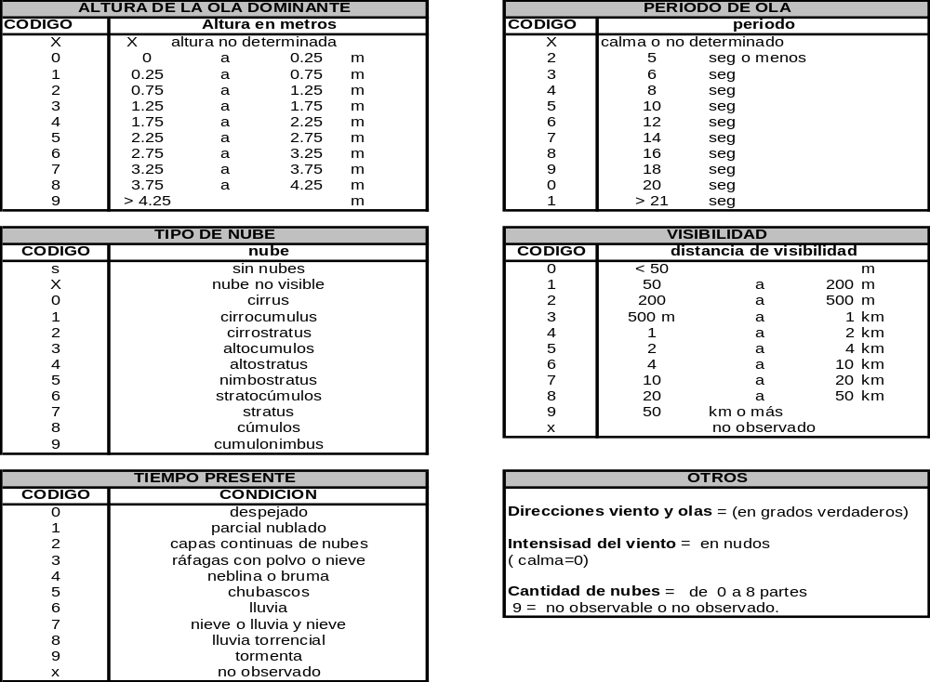

3. Descriptores fitoplancton y zooplancton

La información de la oferta alimentaria contenida en la grilla de estaciones bio-oceanográficas realizadas durante el crucero, está almacenada en el archivo “Base Oferta Alimento FIP2010-04.xls”.

Registro de identificación de base fitoplancton

Columna Descripción Unidades

Estación Estación
Día Día
Mes Mes
Año Año
Latitud (grados) Latitud (grados Sur)
Longitud (grados) Longitud (grados Oeste)
Skeletonema cel/ml
Chaetoceros cel/ml
Thalassiosira cel/ml
Nitzschia cel/ml
Asterionella cel/ml
Coscinodiscus cel/ml
Melosira cel/ml
Protoperidinium cel/ml
Ceratium cel/ml
Biddulphia cel/ml
Stephanopyxis cel/ml
Leptocylindrus cel/ml
Rhizosolenia cel/ml
Oscilatoria cel/ml
FITOPLANCTON cel/ml

Registro de identificación de base zooplancton

Columna descripción Unidades

Estación Estación
Día Día
Mes Mes
Año Año
Latitud (grados) Latitud (grados Sur)
Longitud (grados) Longitud (grados Oeste)
Copépodos ind/m³
Anfípodos ind/m³
Apendicularias ind/m³
Cladóceros ind/m³
Ctenóforos ind/m³
Cumaceos ind/m³
Eufáusidos ind/m³
Foraminíferos ind/m³
Heteropódos ind/m³
Hidrozoos ind/m³
Larvas eufáusidos ind/m³
Lar.Decápodos ind/m³
Estomatópodos ind/m³
Isopódos ind/m³
Poliquetos ind/m³
Doliólidos ind/m³
L.cifonautas ind/m³
Miscidaceos ind/m³
Medusas ind/m³
M. gregaria ind/m³
Naupliius ind/m³
Ofuiroidos ind/m³
Ostrácodos ind/m³
P. Monodon ind/m³
Pterópodos ind/m³
Quetognatos ind/m³
Radiolarios ind/m³
Salpas ind/m³
Sifonóforos ind/m³
Stomatopodos ind/m³
Tomopteridos ind/m³
ZOOPLANCTON ind/m³
Calyptopis ind/m³
Furcilias ind/m³
Huev. Invert. ind/m³
Huev. Peces. ind/m³
Larvas Bibalvos ind/m³
Larvas Cifonautas ind/m³
Larvas Cipris ind/m³
Larvas Criptoniscus ind/m³
Larvas D. Laevis ind/m³
Larvas D. Grastopodos ind/m³
Larvas Peces ind/m³
Larvas Poliquetos ind/m³
Larvas D. Laevis ind/m³
Ophiopluteus ind/m³
Larvas Trocoforas ind/m³
Megalopas ind/m³
Zoeas ind/m³

4. Descriptores biológicos

Los archivos “Anchoveta.dbf” y “Sardina.dbf” contienen la información biológicas de los cruceros Reclas 1101 y Reclas 1105.

Columna Descripción Unidades

Embarcación Embarcación
Crucero Nombre crucero
Lance Lance de pesca
Nº Orden Número individuo muestreado
Talla Longitud de pez cms
Marca Marca asignada
Peso Peso total gr
Peso_evis Peso eviscerado gr
Sexo Sexo de pez (1=macho, 2=hembra, 3=indeterminado)
Madurez Estado de madurez
Peso_gon Peso gonada gr
IGS Índice gonadosomático
FC Factor de condición

5. Descriptores de las agregaciones

El archivo “Agregaciones FIP 2010-04.dbf” contiene las características de las agregaciones indicando el crucero y la especie.

Columna Descripción Unidades

Crucero Nombre crucero
Region_class Especie
Anch1sar2 Especie
Fecha Fecha
Time_S Hora
Lat Latitud centesimal
Long Longitud centesimal
Largo Largo agregación metros
Alto Alto agregación metros
Elon Elongación (largo/alto)
Perim Perimetro agregación metros
Area Area agregación metros cuadrados
Dfrac Dimensión fractal
profcard Profundidad agregación
fondo Profundidad Fondo
IndAlt Indice de altura porcentaje
s_{A} Lectura acústica m²/mn²
Dcost Distancia costa mn

